Userprofil - Vertretungsregel
Damit die Vertretungsregelung in Kraft tritt muss ein Vertreter für jede Prozessdefinition, deren Aufgaben übergeben werden sollen, bestimmt werden. Wie die Vertretung funktioniert wird in dem Kapitel Vertretung einrichten erklärt.
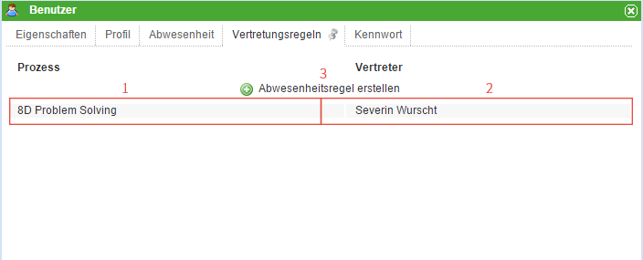
Element | Beschreibung
1 | Hier wird der Name der Definition angezeigt für welche die Vertretung aktiv sein soll und damit alle Aufgaben übergeben werden sollen.
2 | Hier wird der Name des Benutzer angezeigt der die Aufgaben für die jeweilige Prozessdefinition übernehmen soll.
3 | Über diesen Button lassen sich neue Abwesenheits- / Vertretungsregeln anlegen. Siehe Abwesenheitsregel anlegen

Abwesenheitsregel anlegen
Über den Button „Abwesenheitsregel anlegen“ öffnet sich das Fenster in welchem man neue Vertreterregeln definieren kann. Über das erste Dropdown lässt sich bestimmen für welche Prozessdefinition die Regeln gelten soll, d.h. alle Aufgabe die diese Definition als Ursprung haben werden an den Vertreter weitergeleitet. Im nächsten Dropdown lässt sich dann der Benutzer auswählen der die Aufgaben des Benutzer und dieser Definition übertragen bekommen soll. Damit wird nun definiert welcher Benutzer für welchen Prozess die Vertretung ist. Dies ist von Vorteil wenn für die verschiedenen Prozesse verschiedene Vertreter definiert werden sollen.
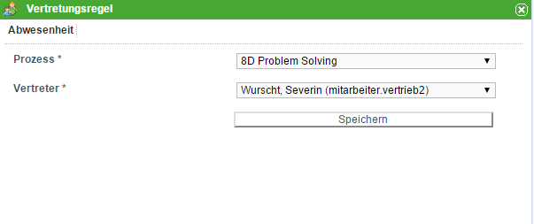
 | Um die Aufgaben an einen anderen Benutzer zu übergeben, muss noch folgender Timer eingerichtet werden.

